GUIA RÁPIDO

SISTEMA DE CADASTRO DE ESTABELECIMENTOS

Processo seletivo Fit Card

Luis Henrique De Moraes

Campinas 22/05/2018

1.Tela Inicial

Listagem de estabelecimentos cadastrados com opções para cadastrar novo ,detalhes e apagar.

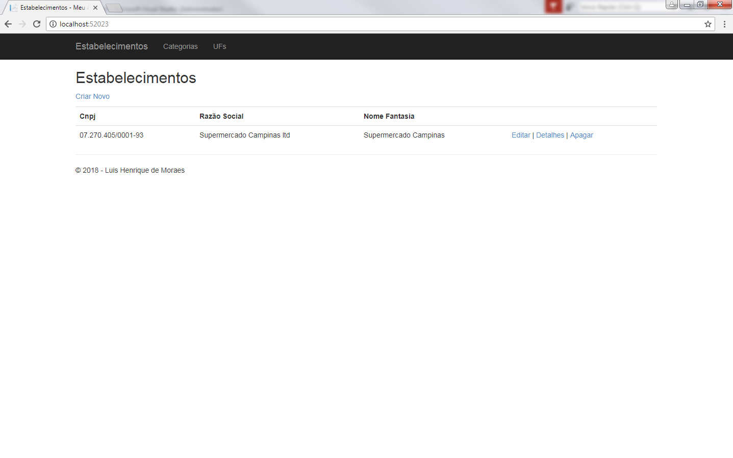

2.Cadastrando estabelecimentos

Tela para cadstro de estabelecimentos dividida em três partes : “Dados do estabelecimento”, “Endereço” e “Dados de contato” .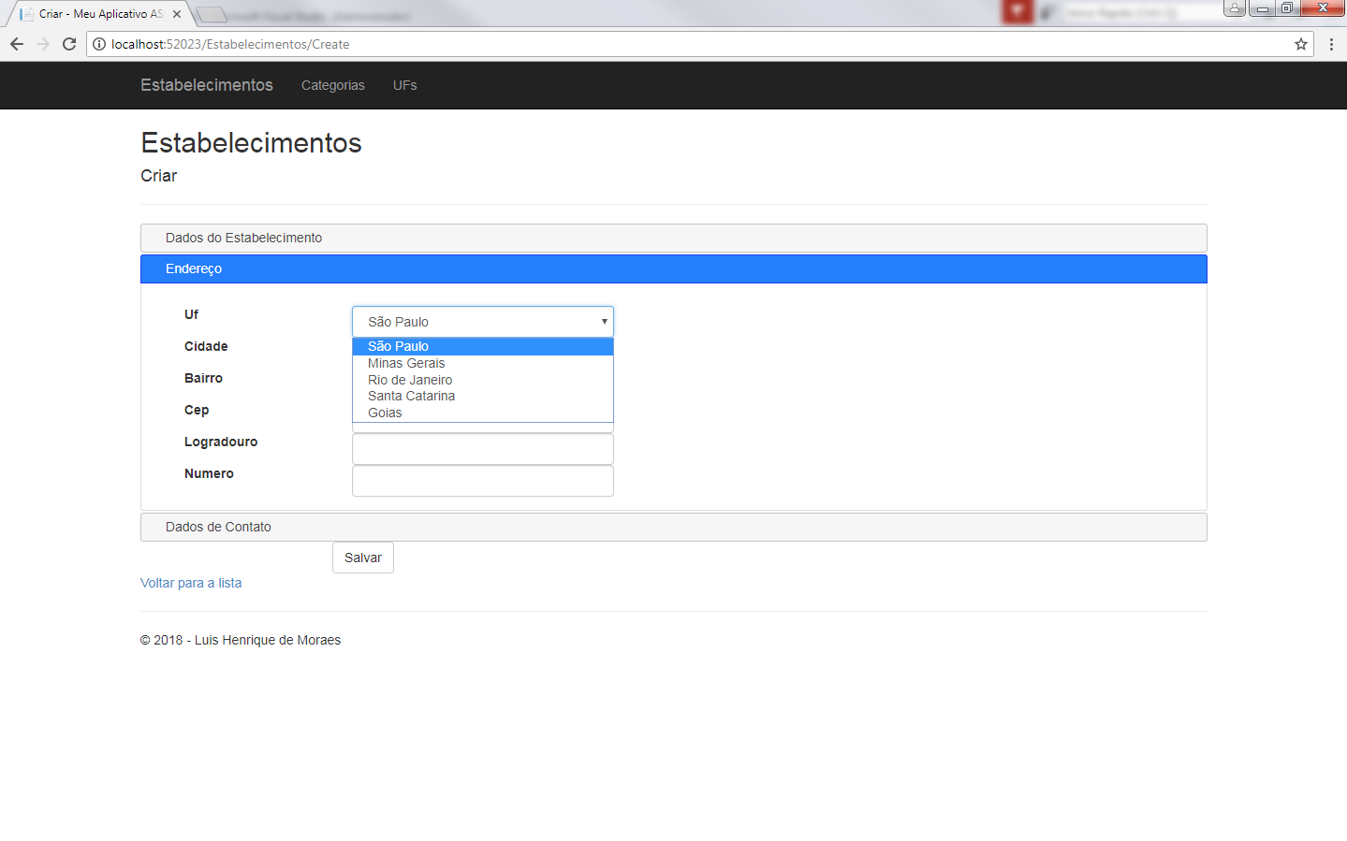 No campo email foi utilizado data anotations para realizar validação e no campo CNPJ aplicado uma mascara utilizando Jquery InputMask.

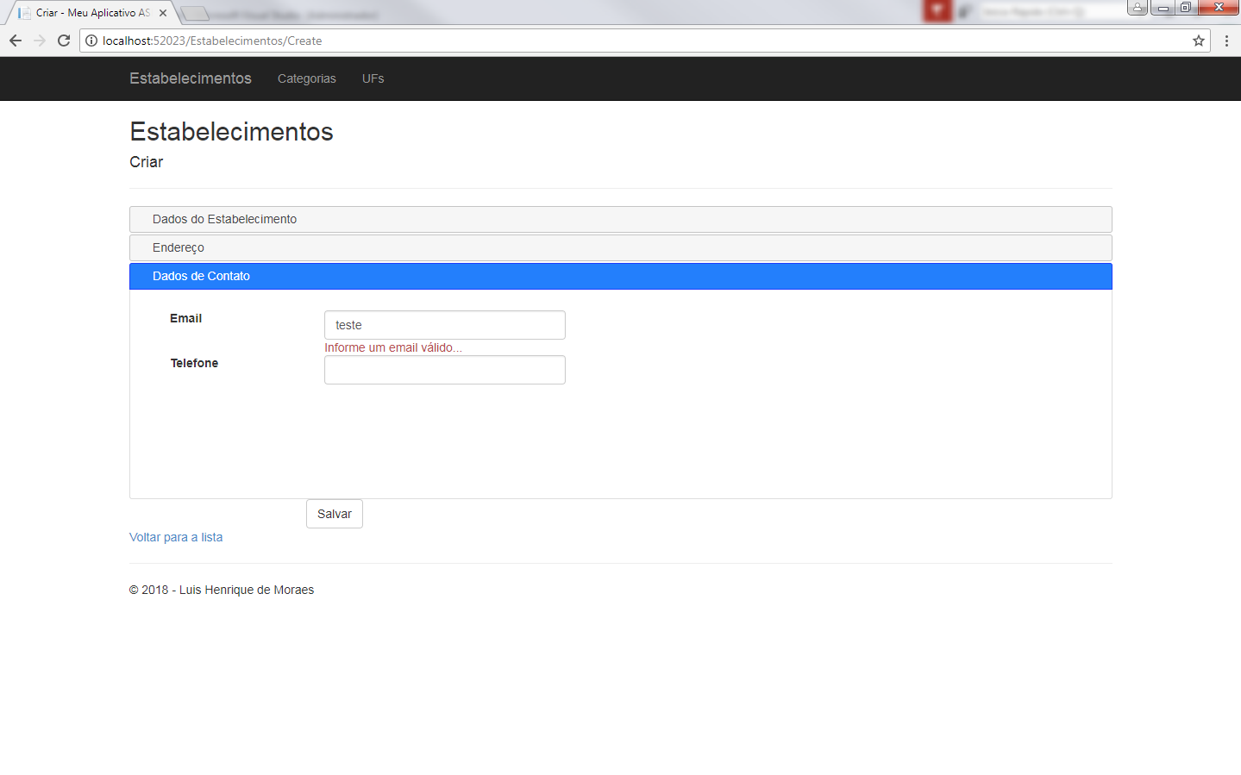

3.Editando estabelecimentos

Assim como a tela de cadastro a tela de editar estabelecimento foi dividida em três blocos para facilitar a visualisação.

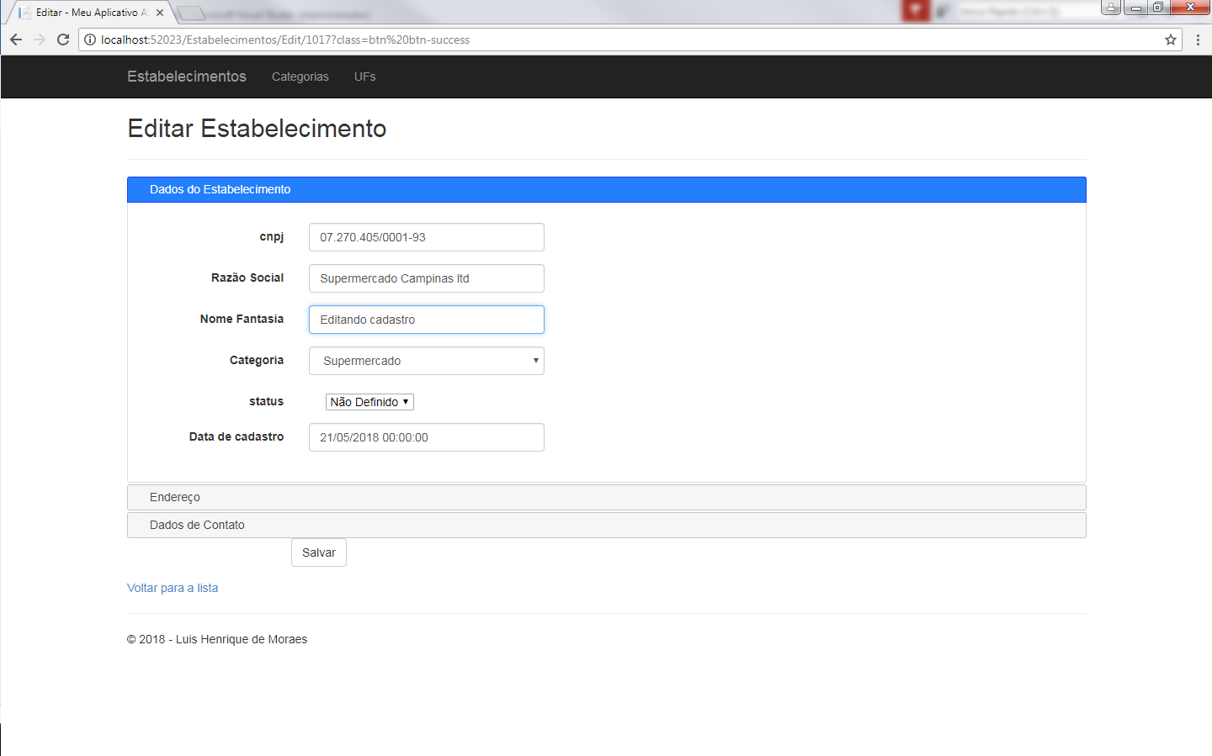

4.Apagando estabelecimentos

Na tela de exclusão de registros foi criado uma menssagem padrão para confirmar a exclusão visando previnir erros de usuário.

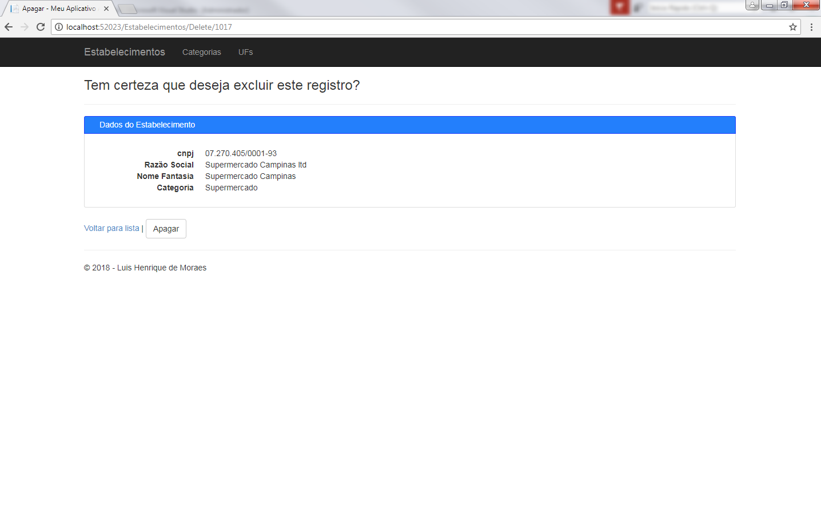

Adcionalmente foram criadas todas as telas para “Categorias” e “UFS” visando o gerenciamento das duas tabelas:

5.Categorias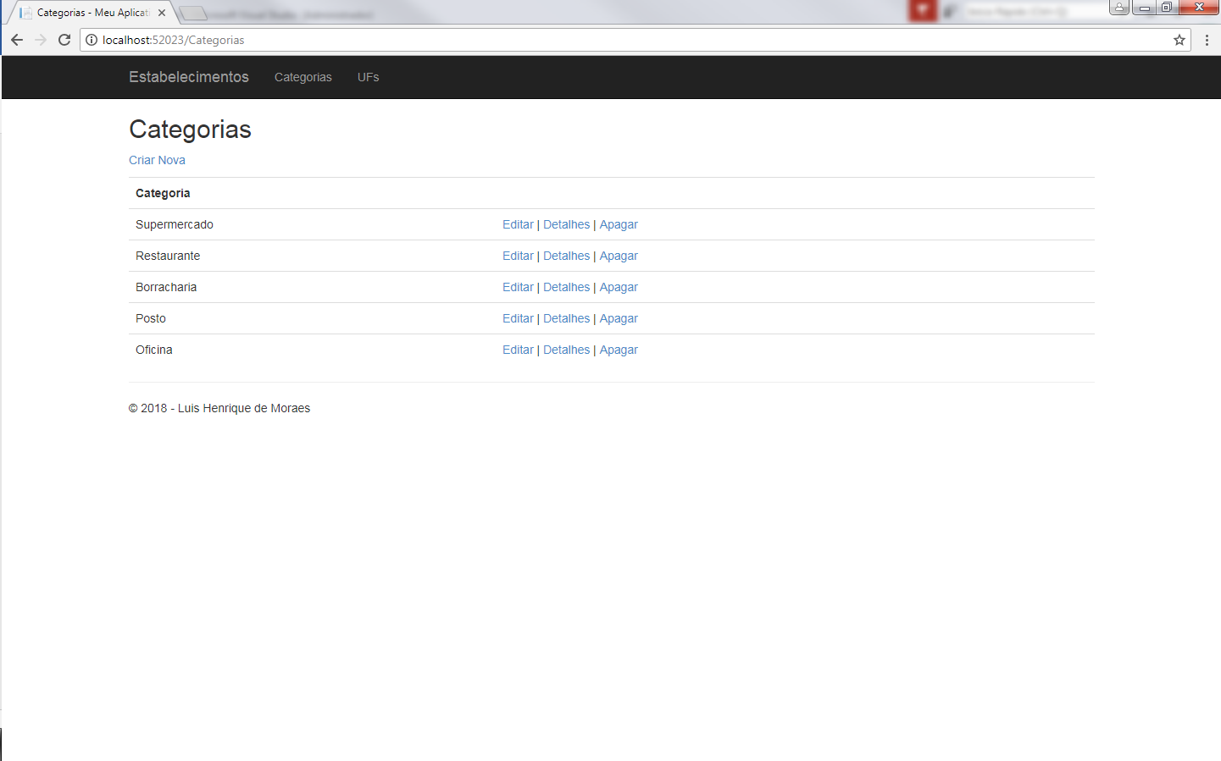

6.Ufs

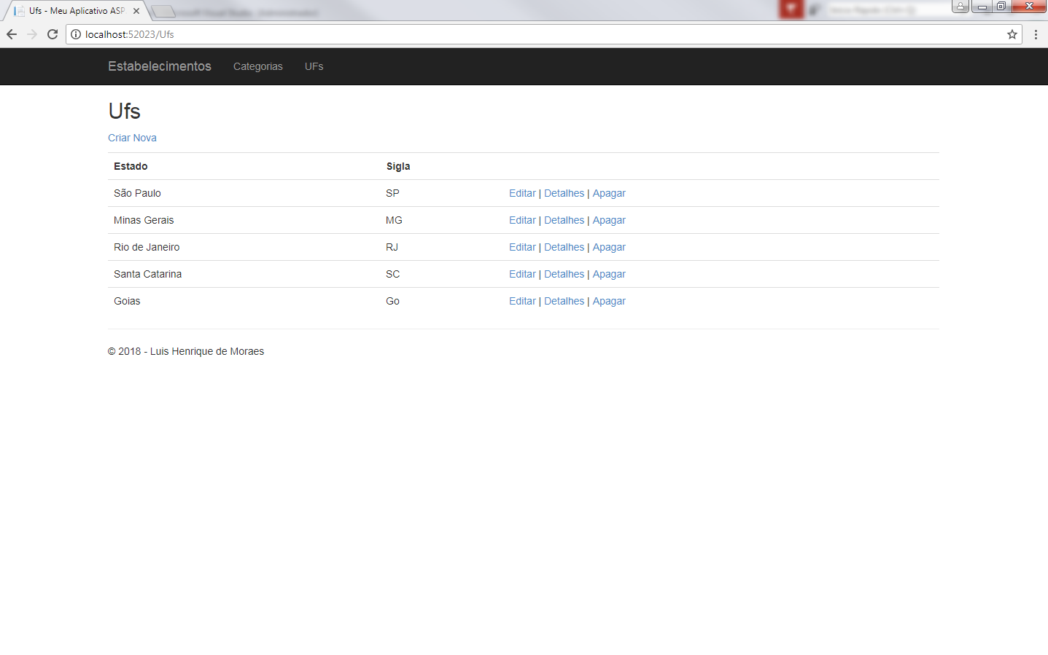

7.Diagrama do Banco de dados

Por se tratar de um projeto bem simples optei por criar uma base de dados bem basica com apenas 3 tabelas utilizando apenas as tabelas “Categorias” e “Ufs” como chaves estrangeiras na tabela estabelecimentos.

Seguindo os requisitos do projeto apenas os campos de CNPJ CATEGORIA e RAZÃO SOCIAL foram definidos como obrigatórios conforme diagrama abaixo.

